Mẫu số 01. Giấy chứng nhận kiểm định, tem kiểm định màu xanh lá cây dùng cho xe cơ giới sử dụng năng lượng sạch, năng lượng xanh, thân thiện môi trường
1. Mẫu Giấy chứng nhận kiểm định
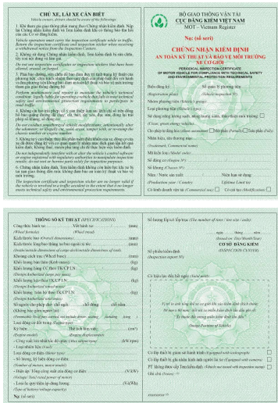
Chú thích:
⁽¹⁾: Ghi chú các nội dung có trên giấy chứng nhận hoặc dữ liệu cấp cho xe cơ giới trong sản xuất, lắp ráp và nhập khẩu; ghi chú khác (nếu có);
⁽²⁾: Dãy số được in tự động từ phần mềm quản lý kiểm định.
2. Mẫu Tem kiểm định
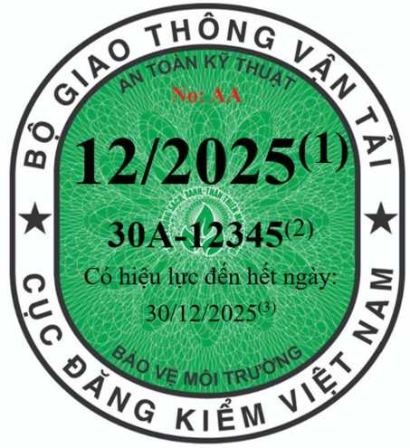
Chú thích:
⁽¹⁾: In thời hạn tháng/năm hết hiệu lực;
⁽²⁾: In biển số xe được cấp tem kiểm định;
⁽³⁾: In thời hạn ngày/tháng/năm hết hiệu lực.

